あなたの名前：
スピーチのタイトル（題名）：
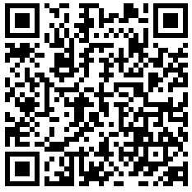

こちらを確認して、 スピーチの内容を下記の形に簡単にまとめてください。
（QRコードのリンク https://drive.google.com/file/d/1RN539F1bwFL4ldquh8nPEd3AtA6bhp49/view?usp=sharing）
私は、QRコードをスキャンして、そこに書いてあることを理解しました。(はい・いいえ)
実際のスピーチは、4分以上7分以下で行うので、もっと長くなります。
序論 / opening （そのことを話したい理由や、きっかけ） 100字以上

本論 / body （具体的なエピソードや考え） 200字以上

結論 (closing) （このスピーチで一番伝えたいこと） 80字以上

